Série
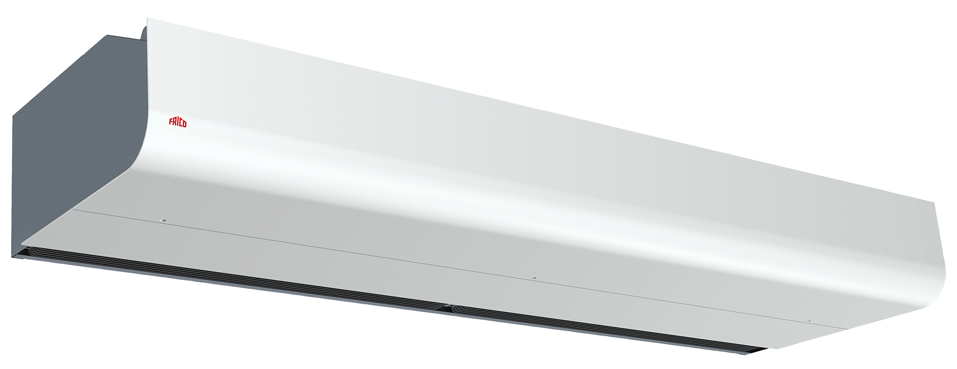
ORA-EC40 Rideau d’air commercial et industriel

Caractéristiques
Modèle - Chauffant électrique.
- Sans chauffage.
Couleur - Boîtier en acier inoxydable : blanc (RAL 9016, NCS S 0500-N).
- Grille, face arrière et côtés : gris (RAL 7046).
- Couleurs sur mesure disponibles sur demande (Charte RAL).
Tension - 208V, 480V, 600V, 60 Hz.
Moteur - Faible coût de fonctionnement grâce à la combinaison d'un moteur EC à la géométrie unique de ventilateurs de Frico.
Construction - Carte électronique externe pour faciliter le branchement et l’entretien.
- Accès rapide aux composantes internes par la trappe d’entretien.
- Protection thermique à réenclenchement automatique.
- Transformateur inclus à l’intérieur de l’appareil pour moteur et carte électronique (modèles 480V et 600V).
Ventilateur - Ventilateurs à cage d’écureuil.
Élément - Élément produisant une chaleur instantanée (modèle chauffant électrique).
Régulation - Contrôle SIRe inclus.
- Interrupteur de porte inclus.
- Compatible avec le Système de Gestion du Bâtiment.
- Programmation personnalisée du rideau d’air.
Installation - Hauteur maximum d’installation (montage horizontal) :
- Montage en surface au mur : 13.1 pi (4 m) du plancher.
- Montage encastré : 13.1 pi (4 m) du plancher.
- Largeur maximum d’installation (montage vertical) :
- 16 à 20 pi (5 à 6 m) 2 appareils, 1 de chaque côté.
- Pour un montage vertical, le rideau d’air doit être installé avec l’option trousse de
jonction et de montage vertical PA4JK (non inclus).
- Installation discrète avec des fixations, des tubes et des câbles dissimulés avec l’option trousse de finition (non inclus).
Note : La hauteur d'installation préconisée peut varier selon les conditions d'installation. Les rideaux d'air doivent être placés le plus près possible de l’ouverture et couvrir toute la largeur.
Garantie - 5 ans contre tous vices.
Certification - AMCA 210, 220 et 300 pour les performances et l’acoustique et répond à
la norme énergétique pour le code des bâtiments :
Norme ANSI/ASHRAE/IES 90.1.
Application - Porte de garage, vestibule, édifice commercial, hall d’entrée, porte de service, hôpital et entrée de magasin.

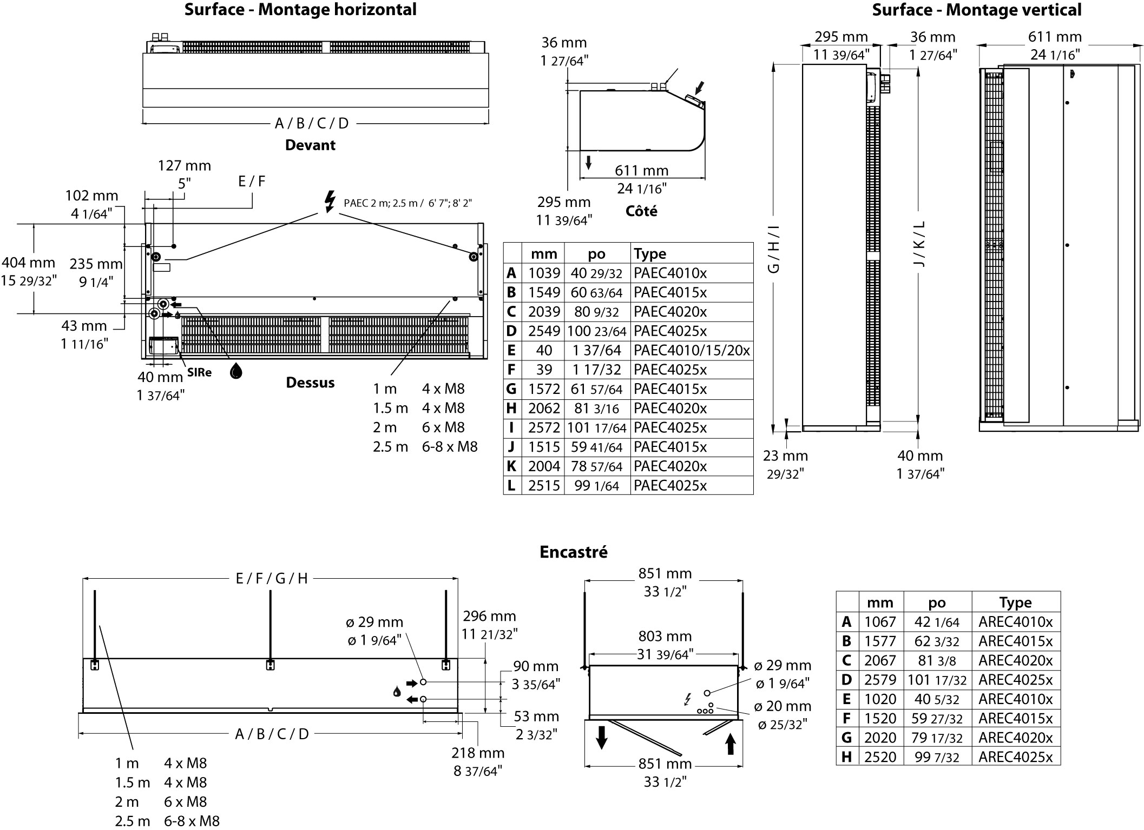

Modèles
# Produit | Qté | Volts (ph) | kW  Lo/Hi |  | Amp. | pcm | Vélocitémax (pi/min)¹ | dBA² | Longueur effective du flux d'air |  | Poids
 |  |  |  |  |  |  |  |  | po | mm | lb | kg
Montage en surface
Chauffant électrique
PAEC4010E12-600VNA |  | 600 (3) |  | 4/12 | 15 | 1400 | 2560 | 80 | 38 | 960 | 104 | 47
PAEC4015E18-600VNA |  | 600 (3) |  | 6/18 | 23 | 1950 | 2560 | 81 | 58 | 1470 | 137 | 62
PAEC4020E24-600VNA |  | 600 (3) |  | 8/24 | 30 | 2800 | 2560 | 82 | 77 | 1960 | 185 | 84
PAEC4025E30-600VNA |  | 600 (3) |  | 10/30 | 38 | 3300 | 2560 | 83 | 97 | 2470 | 234 | 106
PAEC4010E12-480VNA |  | 480 (3) |  | 4/12 | 18 | 1400 | 2560 | 80 | 38 | 960 | 104 | 47
PAEC4015E18-480VNA |  | 480 (3) |  | 6/18 | 27 | 1950 | 2560 | 81 | 58 | 1470 | 137 | 62
PAEC4020E24-480VNA |  | 480 (3) |  | 8/24 | 35 | 2800 | 2560 | 82 | 77 | 1960 | 185 | 84
PAEC4025E30-480VNA |  | 480 (3) |  | 10/30 | 45 | 3300 | 2560 | 83 | 97 | 2470 | 234 | 106
PAEC4010E10-208VNA |  | 208 (3) |  | 4/10 | 31 | 1400 | 2560 | 80 | 38 | 960 | 93 | 42
PAEC4015E15-208VNA |  | 208 (3) |  | 5/15 | 45 | 1950 | 2560 | 81 | 58 | 1470 | 126 | 57
PAEC4020E20-208VNA |  | 208 (3) |  | 7/20 | 60 | 2800 | 2560 | 82 | 77 | 1960 | 172 | 78
Sans chauffage
PAEC4010A-NA |  | 208 (1) |  | - | 3.0 | 1400 | 2560 | 80 | 38 | 960 | 84 | 38
PAEC4015A-NA |  | 208 (1) |  | - | 4.5 | 1950 | 2560 | 81 | 58 | 1470 | 108 | 49
PAEC4020A-NA |  | 208 (1) |  | - | 6.0 | 2800 | 2560 | 82 | 77 | 1960 | 141 | 64
PAEC4025A-NA |  | 208 (1) |  | - | 7.5 | 3300 | 2560 | 83 | 97 | 2470 | 172 | 78
Montage encastré
Chauffant électrique
AREC4010E12-600VNA |  | 600 (3) |  | 4/12 | 15 | 1530 | 2220 | 76 | 38 | 960 | 125 | 56.5
AREC4015E18-600VNA |  | 600 (3) |  | 6/18 | 22 | 2150 | 2220 | 76 | 59 | 1485 | 171 | 77.5
AREC4020E24-600VNA |  | 600 (3) |  | 8/24 | 30 | 3050 | 2220 | 78 | 78 | 1975 | 224 | 101.5
AREC4025E30-600VNA |  | 600 (3) |  | 10/30 | 36 | 3650 | 2220 | 80 | 98 | 2508 | 287 | 121.0
AREC4010E12-480VNA |  | 480 (3) |  | 4/12 | 19 | 1530 | 2220 | 76 | 38 | 960 | 125 | 56.5
AREC4015E18-480VNA |  | 480 (3) |  | 6/18 | 26 | 2150 | 2220 | 76 | 59 | 1485 | 171 | 77.5
AREC4020E24-480VNA |  | 480 (3) |  | 8/24 | 35 | 3050 | 2220 | 78 | 78 | 1975 | 224 | 101.5
AREC4025E30-480VNA |  | 480 (3) |  | 10/30 | 43 | 3650 | 2220 | 80 | 98 | 2508 | 287 | 121.0
AREC4010E10-208VNA |  | 208 (3) |  | 4/10 | 31 | 1530 | 2220 | 76 | 38 | 960 | 117 | 53.0
AREC4015E15-208VNA |  | 208 (3) |  | 5/15 | 44 | 2150 | 2220 | 76 | 59 | 1485 | 163 | 74.0
AREC4020E20-208VNA |  | 208 (3) |  | 7/20 | 60 | 3050 | 2220 | 78 | 78 | 1975 | 212 | 96.0
Sans chauffage
AREC4010A-NA |  | 208 (1) |  | - | 3.1 | 1530 | 2220 | 76 | 38 | 960 | 99 | 52
AREC4015A-NA |  | 208 (1) |  | - | 3.9 | 2150 | 2220 | 76 | 59 | 1485 | 139 | 71
AREC4020A-NA |  | 208 (1) |  | - | 6.2 | 3050 | 2220 | 78 | 78 | 1975 | 181 | 94
AREC4025A-NA |  | 208 (1) |  | - | 7.0 | 3650 | 2220 | 80 | 98 | 2508 | 234 | 121

Pour commander une couleur sur mesure de la charte RAL, ajouter «SP» à la fin du # Produit et indiquer le numéro de la couleur sur la commande. Contacter notre service à la clientèle pour connaître les détails de livraison.

¹ Mesures conformes à la norme AMCA 220-05. Valeurs moyennes pour les produits de la gamme. Mesure prise à 0.3 pi (0.1 m).
² Les valeurs indiquées concernent les niveaux de puissance acoustique totaux pour une installation de type A : entrée libre, sortie libre. Les niveaux de puissance acoustique indiqués sont en décibels, référés à 10-12 watts, calculés selon la norme AMCA 301.

Options pour montage horizontal
# Produit | Description | Quantité incluse | Dimensions  po | Dimensions  mm | Qté
PA34WB15 | Supports de montage mural pour appareils de 1 et 1.5 m (3.3 et 4.9 pi) | 2 | 16 | 400
PA34WB20 | Supports de montage mural pour appareils de 2 m (6.6 pi) | 3 | 16 | 400
PA34WB30 | Supports de montage mural pour appareils de 2.5 m (8.2 pi) | 4 | 16 | 400
PA34VD15 | Amortisseurs de vibration pour appareils de 1 et 1.5 m (3.3 et 4.9 pi) | 4 | - | -
PA34VD20 | Amortisseurs de vibration pour appareils de 2 m (6.6 pi) | 6 | - | -
PA34VD30 | Amortisseurs de vibration pour appareils de 2.5 m (8.2 pi) | 8 | - | -
PA4JK | Trousse de jonction et de montage vertical PAEC4000 | 1 | - | -
PA4DW10 | Trousse de finition pour montage mural et vertical PAEC4010x | 1 | 3 _{27/64} x 16 _{11/16} x 39 _{39/64} | 87 x 424 x 1006
PA4DW15 | Trousse de finition pour montage mural et vertical PAEC4015x | 1 | 3 _{27/64} x 16 _{11/16} x 59 _{11/16} | 87 x 424 x 1516
PA4DW20 | Trousse de finition pour montage mural et vertical PAEC4020x | 1 | 3 _{27/64} x 16 _{11/16} x 78 _{31/32} | 87 x 424 x 2006
PA4DW25 | Trousse de finition pour montage mural et vertical PAEC4025x | 1 | 3 _{27/64} x 16 _{11/16} x 99 _{1/16} | 87 x 424 x 2516
PA4DCS | Trousse de finition pour montage au plafond, petit | 1 | 8 - 12 | 200 - 300
PA4DCM | Trousse de finition pour montage au plafond, moyen | 1 | 12 - 20 | 300 - 500
PA4DCL | Trousse de finition pour montage au plafond, grand | 1 | 20 - 36 | 500 - 900
PA4DXT | Trousse de finition pour montage au plafond, extension | 1 | 16 _{17/32} | 420

Options pour montage vertical
# Produit | Description | Quantité incluse | Qté
PA4JK | Trousse de jonction et de montage vertical PAEC4000 | 1
PA4DW10 | Trousse de finition pour montage mural et vertical PAEC4010x | 1
PA4DW15 | Trousse de finition pour montage mural et vertical PAEC4015x | 1
PA4DW20 | Trousse de finition pour montage mural et vertical PAEC4020x | 1
PA4DW25 | Trousse de finition pour montage mural et vertical PAEC4025x | 1
AXP300 | Protection anti-choc | 1

Autres
Type | Quantité | Modèle et description  Informations complémentaires | Volts | Phase | Watts | Longueur  mm/po | Informations  Couleur/installation

Les spécifications peuvent changer sans préavis
Projet : | Approbation  Information
Ingénieur conseil : | Approbation  Information
Entrepreneur électricien : | Approbation  Information
Distributeur : | Approbation  Information
Date : | Approbation  Information
Référence Ouellet : | Approbation  Information
Commentaires :

